Открытый урок математики в 1 «Г» классе
по развивающей программе Л.В.Занкова,
проведённый в рамках «Недели математики»

Учитель: Герасимова С.Д.
Класс: 1 «Г»
Дата проведения: 27.01.2010 г.
Тема урока. «Решение задач на увеличение (уменьшение) числа на несколько единиц. Составление задач, обратных данной».
Тип урока: урок комплексного применения знаний и способов деятельности.
Форма проведения урока: урок-сказка.
Цель урока: совершенствовать навык решения задач на увеличение (уменьшение) числа на несколько единиц.
Задачи урока:
- закреплять умение составлять задачи, обратные данной
- отрабатывать вычислительные навыки в пределах 9
- развивать аналитические способности, логическое мышление,внимание, интерес к предмету
- развивать коммуникативные навыки
Оборудование:
- учебники,
- схемы задач,
- компьютер, проектор, экран.
Образовательные технологии:
- игровые технологии
- технология проблемного обучения
- здоровьесберегающие технологии
- технология разноуровневого обучения
- информационные технологии

Ход урока.

I.Организационный момент, мотивация.
Учитель:
Прозвенел звонок, начинается урок математики.
Я рада нашей встрече, друзья!
Мы сегодня на уроке будем с вами наблюдать,
Рассуждать, искать решения и задания выполнять.
А чтобы урок пошёл каждому впрок,
Активно в работу включайся, дружок!
Сегодня у нас на уроке гости. Давайте их поприветствуем. Надеюсь, им у нас понравится. Как хорошо, что мы сегодня все вместе. Желаю вам тоже успехов на уроке. К нам на урок сегодня придёт ещё сказочная героиня. Мы ей будем помогать. Хотите узнать кому? Тогда надо расшифровать её имя.

II.Актуализация опорных знаний. Устный счёт
Учитель: Но сначала, надо получить доступ к этому шифру. Готовы?
- Тогда откройте тетради и потренируйтесь в написании цифр.
- А теперь предлагаю вам математический диктант.
- Прослушайте задачу в стихах, решите устно, запишите только ответ.

1.Математический диктант
Учитель: Работаете самостоятельно. Потом проверим ответы.
а) Ёжик по лесу шёл
На обед грибы нашёл
2 - под берёзой, 1 - у осины,
Сколько их будет в плетёной корзине?

б) 2 кубика у Маши,
4 - у Наташи,
Вы кубики все эти
Скорей считайте, дети.

в) 2 мяча у Ани,
2 мяча у Вани,
2 мяча да 2. Малыш.
Сколько? Сообразишь?

г) 2 снегиря и 6 синиц.
Ребята, сколько всего птиц?

д) 7 огурцов собрали с грядки.
5 огурцов уж съели ребятки.
Осталось сколько огурцов,
Кто записать готов?

е) 2 щенка - баловника
Бегают, резвятся.
К шалунишкам 3 дружка
С громким лаем мчатся.
Вместе будет веселей.
Сколько же всего друзей?

ж) 5 ворон на крышу сели,
2 ещё к ним прилетели.
Сколько всех на крыше птиц?

- Давайте проверим ваши ответы.

Проверка
На экран проецируется ряд чисел

3 6 4 8 2 5 7

Учитель: Кто согласен с результатом? Молодцы! Все получили верные ответы.

2. Работа с числовым рядом.
Что вы можете сказать об этих числах?
Дети: Эти числа натуральные.
- Они однозначные.
Учитель: Сумма каких чисел равна 8?
- Разность каких чисел равна 2?
- Ребята, эти числа являются шифром.
- Теперь надо получить ключ к шифру. Для этого выполним следующее задание.

III.Работа по теме.
1.Нахождение значения выражений. Работа над вычислительными навыками.

На экран проецируются записи.
Учитель: Посмотрите на эти записи. Что вы можете сказать о них?
Дети: Это математические выражения.
- Они похожи тем, что в них два действия.
- Я заметил, что первое действие в них вычитание, а второе - сложение.
Учитель: Давайте вычислим значение этих выражений.

3-2+6 - А 9-9+3 - З 7-6+5 - О
6-3+5 - У 8-6+2 - Л 8-7+1 - Ш
9-6+2 - К

По «цепочке» ребята находят значение выражений (получают «успешку») и отгадывают название сказки.

3 | 6 | 4 | 8 | 2 | 5 | 7
З | О | Л | У | Ш | К | А

На экран проецируется иллюстрация из сказки «Золушка»

2.Физминутка.

3.Решение задач.
Учитель: Кому нравится эта сказка?
Злая мачеха с дочками уехала на бал, а Золушку заставили работать. Ей надо приготовить обед, помыть посуду, перебрать фрукты, вытрясти коврики. Помогая нашей героине мы будем выполнять различные математические задания.
- Посмотрите на эти схемы.
На доску проецируются схемы задач.

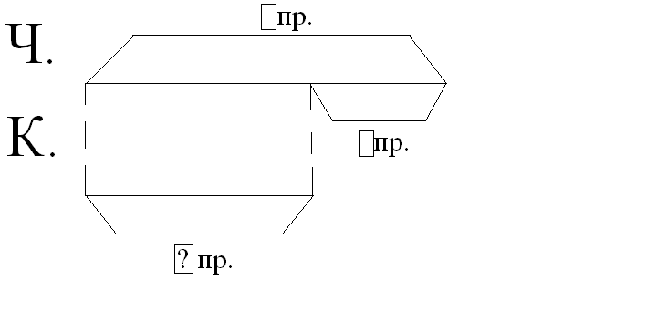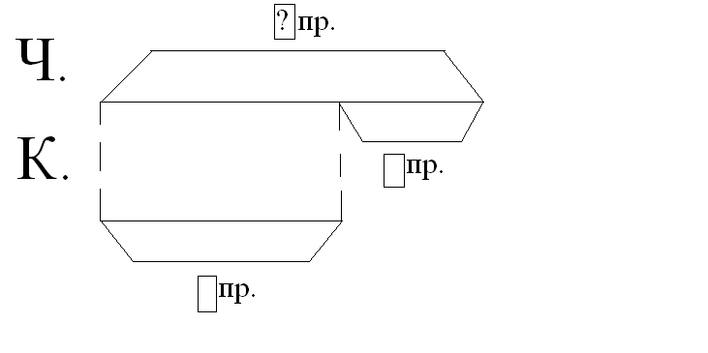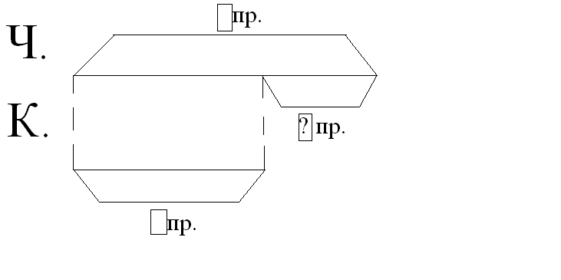

Как вы думаете какое задание мы будем сейчас выполнять?
Дети: Мы будем решать задачи.
Учитель: Что вы можете сказать о схемах?
Дети: В схемах изменяется вопрос и условие.
- В первой схеме мы находим меньшее число. Во второй задаче мы находим большее число, а в третьей – разность.
Учитель: Как называются такие задачи?
Дети: Это взаимообратные задачи.
Учитель: Кто поможет сформулировать цель нашего урока?
Дети: Мы будем мы решать взаимообратные задачи.
Учитель: Я уточню, что мы будем их составлять и решать. Я предлагаю вам послушать условие первой задачи:
«Золушка помыла 9 чашек, а кастрюль на несколько штук меньше. Сколько кастрюль помыла Золушка?»
Учитель: Можно ли решить задачу?
Дети: Нет. В этой задаче не достаёт данных.
Учитель: На сколько может быть меньше кастрюль?
Дети: от 1 до 8.
Учитель: Чтобы выбрать было легче число, давайте посмотрим, что нам предложит учебник.

Работа по учебнику. с.63 №5.

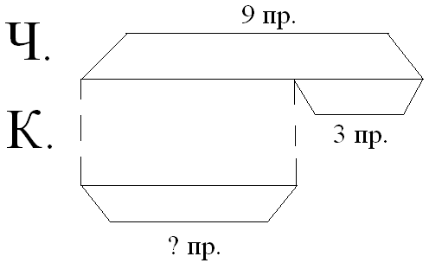

Учитель: Посмотрите, какая схема подходит к нашей задаче?
Дети: 1 схема.
Учитель: Что известно в задаче? Что ещё сказано? 9 – это большее число или меньшее?
- Что такое 3? Надо найти большее или меньшее число? Как найти меньшее число? Скажите правило.
- Кто скажет решение задачи? (За ответ выдаётся «успешка») Запишите выражение в прямоугольнике в учебнике. ( 9 - 3 )
Запись решения задачи в тетрадь.
Учитель: А теперь предлагаю вам поработать в паре.
- Составьте задачи, обратные данной, запишите решение в тетрадь. В случае затруднения поднимаете сигнальную карточку.

Проверка работы.
9-плов
Заслушиваются условия задач и решение. Затем ребята проверяют ответы по карточке-эталону на доске. На лицевой стороне карточки число, на обратной-слово.
6-борщ |  | 3-компот

Учитель: Вы решили задачи. Перевернём карточки и прочитаем меню обеда приготовленного Золушкой.

4.Работа с неравенствами. Самостоятельная работа.
Дифференцированное задание на доске.
Каждый ученик выбирает то задание ,с которым он может справиться.

6 – 3 * 5 3 + 4 * 6 4 + 5 * 8
9 – 8 * 3 8 – 2 * 9 7 + 2 * 7

1 уровень: Решить неравенства в тетради.
2 уровень: Записать неравенства в тетрадь в 2 столбика. В 1 столбик - со знаком >, во второй - со знаком <. Составить по 1 неравенству к каждому столбику.
1) Учитель: Теперь поможем Золушке собрать фрукты в корзины.
- Какое задание вы можете предложить к этим записям?
Дети: Надо сравнить выражение и число.
Учитель: Я вам предлагаю задание двух уровней сложности.
2) Самостоятельная работа в тетради.
3) Проверка.
- Какие неравенства в 1 столбике?
- Какие во 2 столбике?
2 ученика называют неравенства, записанные в столбиках и получают «успешки»
Учитель переворачивает карточки с неравенствами и ребята замечают ,что с обратной стороны на карточках с неравенствами со знаком > изображены яблоки, а на карточках с неравенствами со знаком < - груши. Таким образом , все фрукты разложили в две корзины.
Учитель: Кто из вас выбрал 2 уровень задания и составил свои неравенства?

4) Оценивание работы.

5.Работа с геометрическим материалом.
На доску проецируется рисунок.
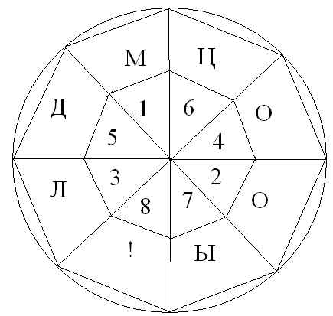

Учитель: Посмотрите на рисунок. На что это может быть похоже?
Дети: Гайка, колесо, подушечка - думка, узор, НЛО, коврик.
Учитель: Да, это коврик надо вытрясти Золушке. Какое задание можно предложить к этому чертежу.
Дети: Из каких геометрических фигур составлен этот чертёж? Сколько здесь окружностей? Сколько здесь треугольников?
Учитель: Мы поможем Золушке вытрясти этот коврик, если расположим числа в порядке возрастания и прочитаем слово, написанное на коврике.
- Это слово: МОЛОДЦЫ!
- Вы получили такую оценку за урок.

IV.Итог урока. Самооценка.
Учитель: Кто помнит, кем стала Золушка в конце сказки? За что ждала такая награда Золушку?
- Вы тоже сегодня очень хорошо потрудились. Я хочу вас поблагодарить за урок. Кто сегодня получил «успешки»?
- Поаплодируем им. Что пожелаем остальным?
- Понравился ли вам урок? Приготовьте свои сигнальные карточки и сделайте анализ своей работы.
- Я напомню выполненные на уроке задания, а вы оцените свою работу с помощью сигнальной карточки:

☺ 😐 ☹
1) Составление задач, обратных данной.
2) Решение неравенств.
3) Вычисление значений выражений – «расшифровка».
- Теперь оцените свою работу в тетради. В конце своей работы нарисуйте «солнышко», соответствующее качеству вашей работы.

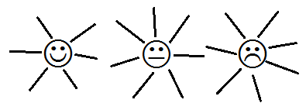
Спасибо за работу.
Наш урок окончен.

На уроке присутствовали:

Заместитель директора по УВР М.Н. Волкова

Председатель МО нач.классов А.А.Голикова

Учителя: В.М.Долганова
Ю.Г.Мячина
С.В.Шевченко

